|  |  |
| --- | --- |
|  | **Министерство науки и высшего образования Российской Федерации**  **Федеральное государственное бюджетное образовательное учреждение**  **высшего образования**  **«Московский государственный технический университет**  **имени Н.Э. Баумана**  **(национальный исследовательский университет)»**  **(МГТУ им. Н.Э. Баумана)** |

ФАКУЛЬТЕТ Робототехника и комплексная автоматизация (РК)

КАФЕДРА Системы автоматизированного проектирования (РК-6)

**ОТЧЕТ О ВЫПОЛНЕНИИ ДОМАШНЕГО ЗАДАНИЯ №1**

по дисциплине: «Прикладная механика»

Студент Камалов Антон Павлович

Группа РК6-35Б

Вариант 6

Студент **_________________ Камалов А.П.**

*подпись, дата фамилия, и.о.*

Преподаватель **_________________ Шашурин Г.В.**

*подпись, дата фамилия, и.о.*

Оценка _________________________________

*Москва, 2023 г.*

**Задание:**

**Статически неопределимая система растяжения-сжатия**

Для заданной системы требуется:

1. Используя метод сил, раскрыть статическую неопределимость и найти силу в пружинах Х1 и Х2 в зависимости от жёсткости пружин С. Вычислить значения сил при С → 0 и при С → ∞.
2. Изобразить систему при С → 0 и при С → ∞. Для каждой системы построить эпюры осевой силы N и осевого перемещения W поперечного сечения. Проверить равенство вычисленной в пункте 1 сил в пружине и значения реакций соответствующих связей. Вычислить работу внешних сил и потенциальную энергию деформации системы при С→0 и при С→∞.

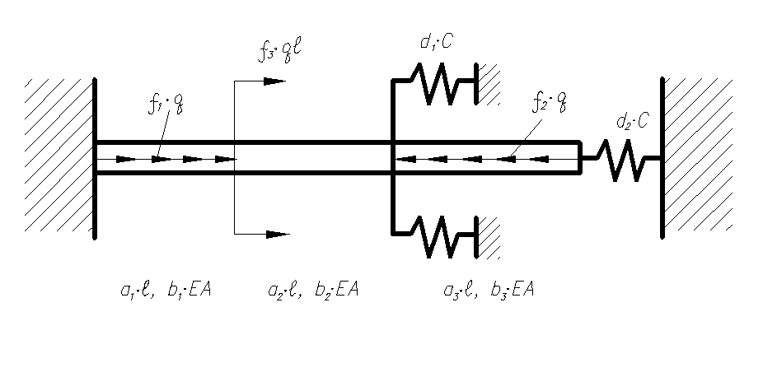

|  |  |  |  |  |  |  |  |  |  |  |  |
| --- | --- | --- | --- | --- | --- | --- | --- | --- | --- | --- | --- |
| № | a1 | a2 | a3 | b1 | b2 | b3 | d1 | d2 | f1 | f2 | f3 |
| 6 | 1 | 3 | 1 | 1 | 2 | 4 | 1 | 1 | 2 | 2 | 1 |

**Решение:**

**Задание 1:**

Задача является дважды статически неопределённой, т.к. здесь связей на 2 больше, чем уравнений равновесия для данной системы. Для её решения будем использовать метод сил. Примем 2 связи в качестве сил X1 и X2. Эквивалентной системой выберем следующую:

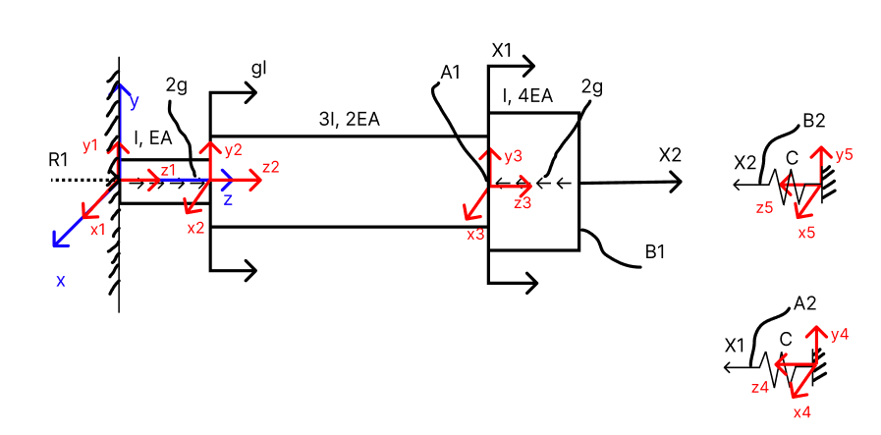

$$W_{A1}=W_{A1}^{X1}+W_{A1}^{X2}+W_{A1}^{q}$$

$$W_{A2}=W_{A2}^{X2}=\frac{X_{1}}{C}$$

$$W_{B1}=W_{B1}^{X1}+W_{B1}^{X2}+W_{B1}^{q}$$

$$W_{B2}=W_{B2}^{X2}=\frac{X_{2}}{C}$$

$$W_{A1}=-W_{A2}=\frac{X_{1}}{C}$$

$$W_{B1}=-W_{B2}=\frac{X_{2}}{C}$$

Рассмотрим 2 случая нагружения:

1. На стержень действует внешняя нагрузка без сил X1 и X2.
2. На стержень действует внешняя нагрузка только из сил X1 и X2.

1)

2)

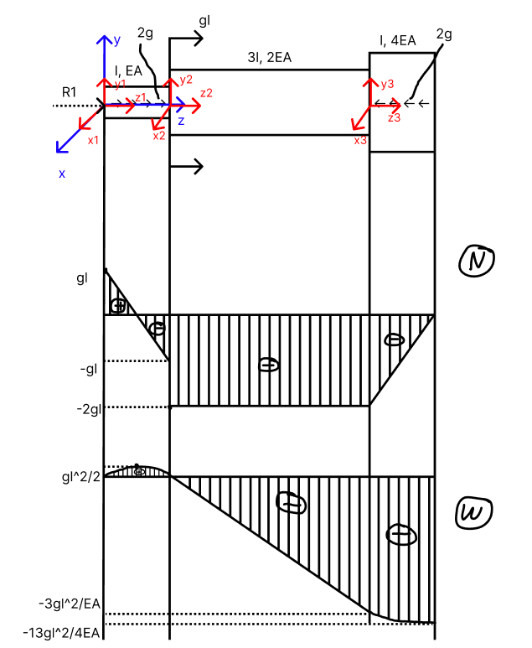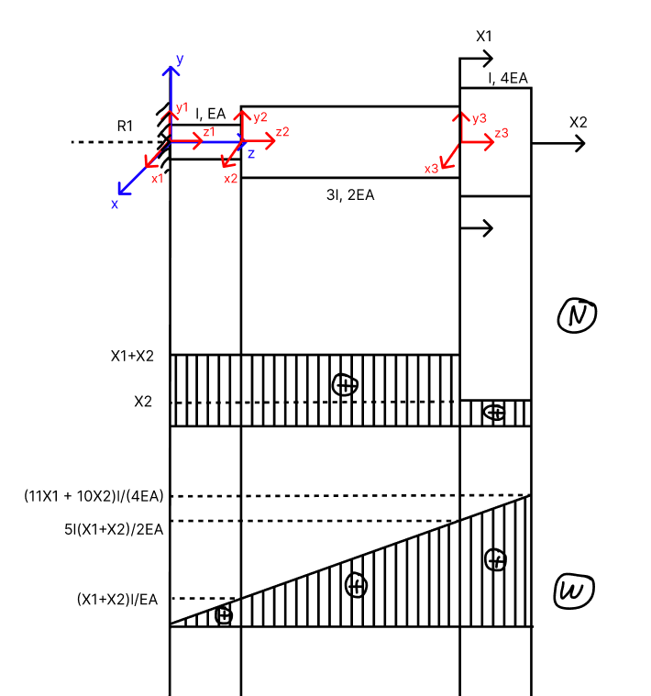

Получаем два уравнения перемещения и составляем из них систему:

$$\left\{\begin{aligned}-\frac{3gl^{2}}{EA}+\frac{5l\left(X_{1}+X_{2}\right)}{2EA}=-\frac{X_{1}}{C} \\ -\frac{13gl^{2}}{4EA}+\frac{\left({11X}_{1}+{10X}_{2}\right)l}{4EA}=-\frac{X_{2}}{C}\end{aligned}\right.$$

Домножим систему на $\frac{EA}{l}$:

$$\left\{\begin{aligned}-3gl+\frac{5}{2}\left(X_{1}+X_{2}\right)=-\frac{EA}{Cl}X_{1} \\ -\frac{13}{4}gl+\frac{1}{4}(11X_{1}+10X_{2})=-\frac{EA}{Cl}X_{2}\end{aligned}\right.$$

Сделаем замену: $k=\frac{EA}{Cl}$

$$\left\{\begin{aligned}-3gl+\frac{5}{2}\left(X_{1}+X_{2}\right)+kX_{1}=0 \\ -\frac{13}{4}gl+\frac{1}{4}\left(11X_{1}+10X_{2}\right)+kX_{2}=0\end{aligned}\right.$$

Решив получившуюся систему уравнений, получаем:

$$X_{1}=\frac{24k-5}{8k^{2}+40k-5}gl$$

$$X_{2}=\frac{26k-1}{8k^{2}+40k-5}gl$$

При С→0: $\lim_{С→0}{X_{1}}=\lim_{k→∞}{X_{1}}=\frac{24k-5}{8k^{2}+40k-5}gl=0$

$\lim_{С→0}{X_{2}}=\lim_{k→∞}{X_{2}}=\frac{26k-1}{8k^{2}+40k-5}gl=0$

При С→∞: $\lim_{С→∞}{X_{1}}=\lim_{k→0}{X_{1}}=\frac{24k-5}{8k^{2}+40k-5}gl=gl$

$\lim_{С→∞}{X_{2}}=\lim_{k→0}{X_{2}}=\frac{26k-1}{8k^{2}+40k-5}gl=\frac{gl}{5}$

**Задание 2:**

Изобразим систему при С → 0 и при С → ∞:

* При С → 0:



* 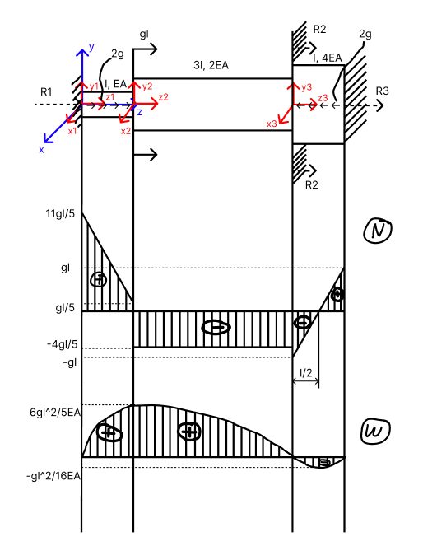При С → ∞:

Проверка:

При С → ∞:

$$\sum{F_{x}}=0$$

$$R_{1}+R_{2}+R_{3}+2gl-2gl+gl=0$$

$$R_{1}+R_{2}+R_{3}=-gl$$

$$N_{1}=-R_{1}-2gz_{1}$$

$$N_{2}=-R_{1}-3gl$$

$$N_{3}=-R_{1}-R_{2}-3gl+2qz_{3}$$

$$w_{1}\left(z_{1}\right)=\int{\frac{N_{1}}{EA}dz_{1}}=-\frac{z_{1}(R_{1}+gz_{1})}{EA}$$

$$w_{2}\left(z_{2}\right)=w_{1}\left(l\right)+\int{\frac{N_{2}}{2EA}dz_{2}}=-\frac{z_{2}\left(R_{1}+3gl\right)+2l(R_{1}+gl)}{2EA}$$

$$w_{2}\left(3l\right)=-\frac{3l\left(R_{1}+3gl\right)+2l\left(R_{1}+gl\right)}{2EA}=-5R_{1}-11gl=0→ R_{1}=-\frac{11}{5}gl$$

$$w_{3}\left(z_{3}\right)=w_{2}\left(3l\right)+\int{\frac{N_{3}}{4EA}dz_{3}}=-\frac{z_{3}\left(5R_{2}+4gl-5gz_{3}\right)}{20EA}$$

$$w_{3}\left(l\right)=-\frac{l\left(5R_{2}-gl\right)}{20EA}=5lR_{2}-gl=0→ R_{2}=\frac{gl}{5}$$

$$w_{3}\left(\frac{l}{2}\right)=-\frac{gl^{2}}{16EA}$$

$$R_{3}=-gl-\frac{1}{5}gl+\frac{11}{5}gl=gl$$

$$\lim_{C→∞}{X_{1}=R_{2}}=\frac{gl}{5}$$

$$\lim_{C→∞}{X_{2}=R_{3}}=gl$$

Работа внешних сил и потенциальной энергии:

При С → 0:



$$w_{1}\left(z_{1}\right)=\int{\frac{N_{1}}{EA}dz_{1}=}\int{\frac{gl-2gz_{1}}{EA}}dz_{1}=\frac{glz_{1}-gz_{1}^{2}}{EA}$$

$$w_{2}\left(z_{2}\right)=w_{1}\left(l\right)+\int{\frac{N_{2}}{2EA}dz_{2}=}-\int{\frac{gl}{EA}}dz_{2}=-\frac{glz_{2}}{EA}$$

$$w_{3}\left(z_{3}\right)=w_{2}\left(3l\right)+\int{\frac{N_{3}}{4EA}dz_{3}=}-\int{\frac{gz_{3}-gl}{2EA}}dz_{2}=-\frac{3gl^{2}}{EA}+\frac{gz_{3}^{2}}{4EA}-\frac{glz_{3}}{2EA}$$

$$A= A_{1}+A_{2}+A_{3}$$

$$A_{1}=\frac{1}{2}\int_{0}^{l}{2g(}\frac{glz_{1}-gz_{1}^{2}}{EA})dz_{1}=\frac{g^{2}l^{3}}{6EA}$$

$$A_{2}=0$$

$$A_{3}=-\frac{1}{2}\int_{0}^{l}{2g(}-\frac{3gl^{2}}{EA}+\frac{gz_{3}^{2}}{4EA}-\frac{glz_{3}}{2EA})dz_{3}=\frac{19g^{2}l^{3}}{6EA}$$

$$A=\frac{g^{2}l^{3}}{6EA}+0+\frac{19g^{2}l^{3}}{6EA}=\frac{10g^{2}l^{3}}{3EA}$$

$$U=U_{1}+U_{2}+U_{3}$$

$$U_{1}=\frac{1}{2EA}\int_{0}^{l}{{(gl-2gz_{1})}^{2}dz_{1} }=\frac{g^{2}l^{3}}{6EA}$$

$$U_{2}=\frac{1}{4EA}\int_{0}^{3l}{{\left(-2gl\right)}^{2}dz_{2} }=\frac{3g^{2}l^{3}}{EA}$$

$$U_{3}=\frac{1}{8EA}\int_{0}^{l}{{\left(2gz_{3}-2gl\right)}^{2}dz_{3}}=\frac{g^{2}l^{3}}{6EA}$$

$$U=\frac{g^{2}l^{3}}{6EA}+\frac{3g^{2}l^{3}}{EA}+\frac{g^{2}l^{3}}{6EA}=\frac{10g^{2}l^{3}}{3EA}$$

$$A=U$$

При С → ∞:

$$w_{1}\left(z_{1}\right)=\int{\frac{N_{1}}{EA}dz_{1}=}\int{\frac{\frac{11}{5}gl-2gz_{1}}{EA}}dz_{1}=\frac{gz_{1}(11l-5z_{1})}{5EA}$$

$$w_{2}\left(z_{2}\right)=w_{1}\left(l\right)+\int{\frac{N_{2}}{2EA}dz_{2}=}\frac{6gl^{2}}{5EA}+\int{\frac{-\frac{11}{5}gl-3gl}{2EA}}dz_{2}=\frac{2gl(3l-z_{2})}{5EA}$$

$$w_{3}\left(z_{3}\right)=w_{2}\left(3l\right)+\int{\frac{N_{3}}{4EA}dz_{3}=}\int{\frac{-\frac{12}{5}gl-3gl+2gz_{3}}{4EA}}dz_{3}=\frac{gz_{3}^{2}-glz_{3}}{4EA}$$

$$A= A_{1}+A_{2}+A_{3}$$

$$A_{1}=\frac{1}{2}\int_{0}^{l}{2g(}\frac{gz_{1}(11l-5z_{1})}{5EA})dz_{1}=\frac{23g^{2}l^{3}}{30EA}$$

$$A_{2}=\frac{1}{2}\int_{0}^{3l}{gl(}\frac{6gl^{2}}{5EA})dz_{2}=\frac{3g^{2}l^{3}}{5EA}$$

$$A_{3}=-\frac{1}{2}\int_{0}^{l}{2g(}\frac{gz_{3}^{2}-glz_{3}}{4EA})dz_{3}=\frac{g^{2}l^{3}}{24EA}$$

$$A= \frac{23g^{2}l^{3}}{30EA}+\frac{3g^{2}l^{3}}{5EA}+\frac{g^{2}l^{3}}{24EA}=\frac{169g^{2}l^{3}}{120EA}$$

$$U=U_{1}+U_{2}+U_{3}$$

$$U_{1}=\frac{1}{2EA}\int_{0}^{l}{{(\frac{11}{5}gl-2gz_{1})}^{2}dz_{1}=\frac{133g^{2}l^{3}}{150EA} }$$

$$U_{2}=\frac{1}{4EA}\int_{0}^{3l}{{\left(-\frac{11}{5}gl-3gl\right)}^{2}dz_{2}=\frac{12g^{2}l^{3}}{25EA} }$$

$$U_{3}=\frac{1}{8EA}\int_{0}^{l}{{\left(-\frac{12}{5}gl-3gl+2gz_{3}\right)}^{2}dz_{3}=\frac{g^{2}l^{3}}{24EA} }$$

$$U=\frac{133g^{2}l^{3}}{150EA}+\frac{12g^{2}l^{3}}{25EA}+\frac{g^{2}l^{3}}{24EA}=\frac{169g^{2}l^{3}}{120EA}$$

$$A=U$$